过程控制实验报告

——李昭阳 2021013445

对象动态特性和PI控制器特性

1. 实验目的
2. 熟悉液位过程控制实验系统；
3. 学习被控对象动态特性的工程测试方法；
4. 掌握被控对象动态特性特征参数的求取方法；
5. 绘制比例积分系统控制过程的图谱；
6. 掌握控制器比例积分参数对控制过程动态品质指标的影响规律.
7. 实验内容
8. 液位对象动态特性及工作点的影响
   1. 建立初稳态(调整控制器操纵值MV=18，使第三水柱的液位稳定在14左右)。
   2. 施加控制器操纵值MV阶跃扰动(手动调整MV=21.5，使其阶跃增加5)。
   3. 以新的稳态为基础，同方向施加控制器操纵值MV阶跃扰动(手动调整MV=24，使其阶跃增加5)。
   4. 记录并绘制两次飞升曲线（阶跃曲线），记做曲线1.1和曲线1.2（可保存数据成txt文本文件）；求取三容液位对象的特征参数

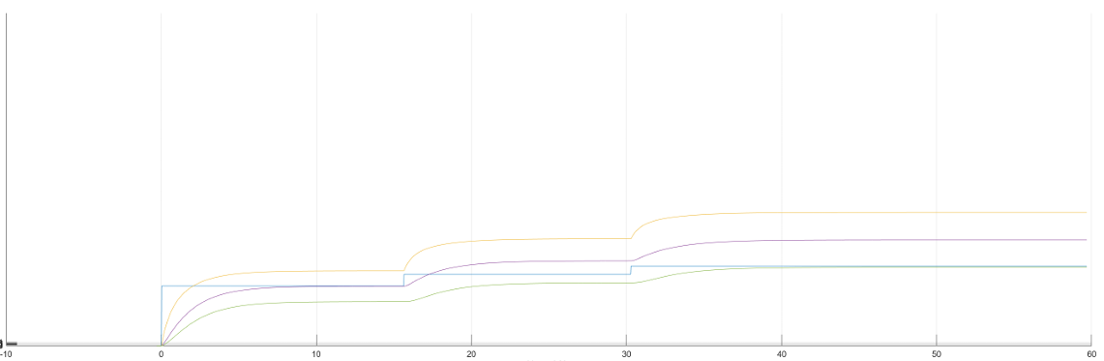得到曲线1.1和曲线1.2如下，

曲线1.1和曲线1.2

根据两次飞升曲线，由动态参数法计算特征参数得到，

$$K=2.16$$

$$τ=0.72 min$$

$$T=4.9 min$$

1. 绘制控制过程随比例带和积分时间变化的图谱
   1. 建立初稳态(调整控制器操纵值MV=23，使第三水柱的液位稳定在 21.5 左右)
   2. 比例积分系统的基准参数取 $δ_{0}=75\%$ 和 $T_{i0}=50s$
   3. 分别按下列要求设置比例带和积分时间：
      1. 将 $δ=δ_{0}; T_{i}=T_{i0}$ 的曲线记作1.3；
      2. 将 $δ=0.5δ_{0}; T_{i}=T_{i0}$ 的曲线记作1.4；
      3. 将 $δ=δ_{0}; T_{i}={2T}_{i0}$ 的曲线记作1.5；
      4. 将 $δ=δ_{0}; T_{i}={0.5T}_{i0}$ 的曲线记作1.6；
      5. 将 $δ={2δ}_{0}; T_{i}=T_{i0}$ 的曲线记作1.7；
   4. 将控制器置于自动状态
   5. 施加设定值SP阶跃扰动（闭环；设定值SP阶跃增加5），记录控制过程的曲线
   6. 等待液位平稳，如果出现3个波峰后仍不平稳，切换为开环，等待平稳
   7. 以不同参数重复步骤(3)–(6)

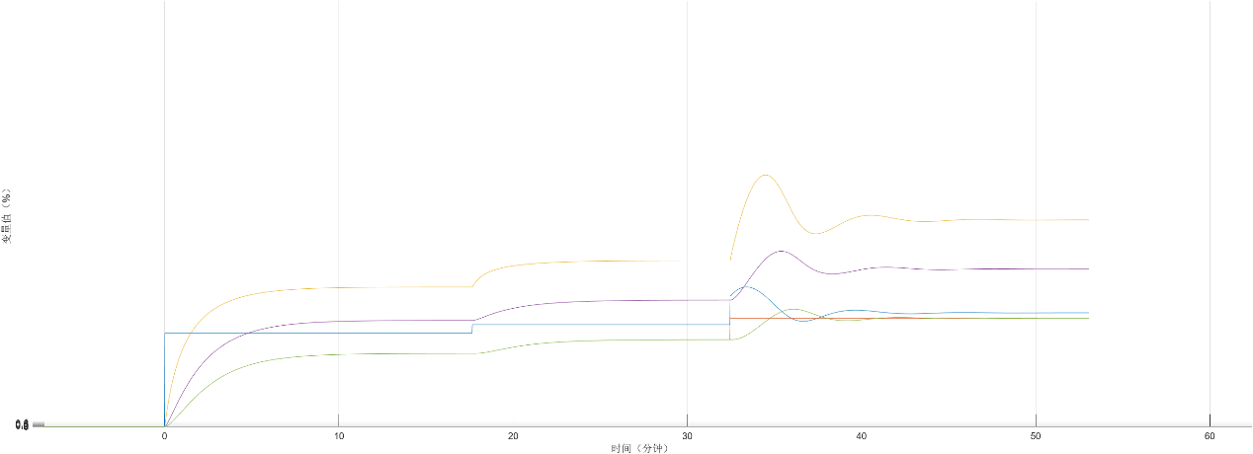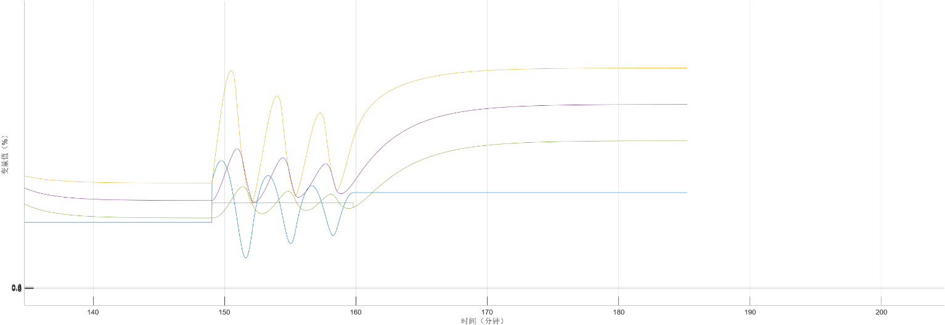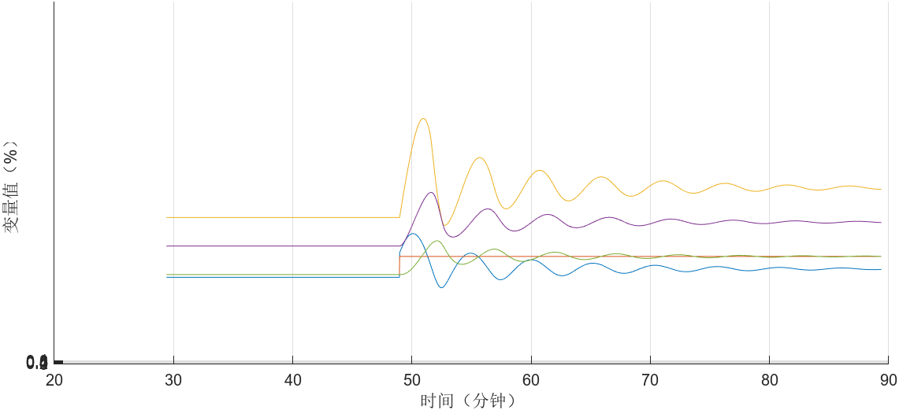得到不同参数情况的PI控制曲线如下

曲线1.3

曲线1.5

曲线1.4

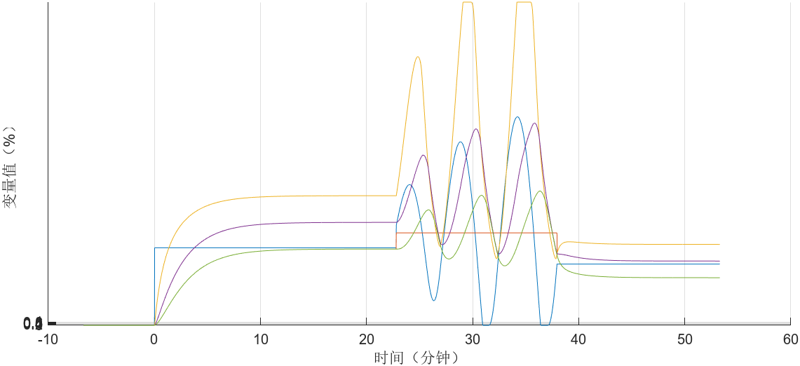

曲线1.7

曲线1.6

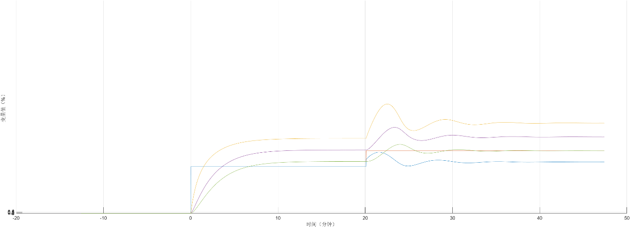

1. 实验结果分析
2. 采用机理建模方法求取单容水箱的传递函数，分析平衡点容积参数变化对传递函数的影响

由液体压力公式和伯努利方程，代入液柱的动态方程

$$\frac{dH\left(t\right)}{dt}=\frac{Q_{0}\left(t\right)-Q_{1}\left(t\right)}{A}$$

得到

$$\frac{dH\left(t\right)}{dt}=\frac{a\sqrt{\frac{2}{1+ζ_{0}}\frac{k_{p}U^{2}\left(t\right)}{ρ}-gH\left(t\right)}-a\sqrt{\frac{2}{ζ_{1}}\sqrt{gH\left(t\right)-gh_{2}\left(t\right)}}}{A}$$

因此传递函数为

$$H\left(s\right)=+\frac{\frac{2a\frac{k_{p}U}{ρ}}{A\sqrt{2\left(1+ζ_{0}\right)\left(\frac{k_{p}U^{2}}{ρ}-gH\right)}}}{s+\left(\frac{ag}{A\sqrt{2\left(1+ζ_{0}\right)\left(\frac{k_{p}U^{2}}{ρ}-gH\right)}}+\frac{ag}{A\sqrt{2ζ_{1}g\left(H-h_{2}\right)}}\right)}U\left(s\right)+\frac{ag}{s+\left(\frac{ag}{A\sqrt{2ζ_{1}g\left(H-h_{2}\right)}}\right)}h_{2}\left(s\right)$$

可知平衡点容积变大时系统增益变大。

1. 对比曲线1.1和曲线1.2所求得的特征参数，总结液位对象容积参数 变化对飞升特性的特征参数等方面的影响。

通过对比曲线1.1和曲线1.2所得到的特征参数，可以发现，随着液位对象的体积增大，飞升特性的增益显著提高，而时间常数和滞后时间几乎没有变化。

1. 根据曲线，总结比例带和积分时间对控制过程的影响规律。

**比例带的影响：**

较大的比例带可能使系统响应更迅速，但同时也可能导致稳态误差增加。相对而言，较小的比例带能提高系统的敏感度，减少稳态误差，但却可能引发过度反应和不稳定性，比如出现振荡现象。

**积分时间的影响：**

较短的积分时间能够加快系统调整的速度，降低稳态误差，但可能导致系统出现超调。相比之下，较长的积分时间会使系统响应速度减缓，但可以使输出更为平滑，从而减少振荡。

单回路控制系统实验报告

1. 实验目的
2. 学习单回路控制系统的工程整定方法；
3. 了解控制器参数对控制过程动态品质指标的影响规律；
4. 了解各类扰动对控制过程动态品质指标影响的差异。
5. 实验内容
6. 动态特性参数法
   1. 建立初稳态，调整MV=23使第三水柱液位稳定在21.5左右；
   2. 施加控制器操纵值MV阶跃扰动，手动调整使其阶跃增加5
   3. 记录飞升曲线，求取特征参数；
   4. 使用动态特性参数法计算P、PI、PID控制器参数，如下表

|  |  |  |  |
| --- | --- | --- | --- |
| 控制方法 | $$δ$$ | $$T_{i}$$ | $$T_{d}$$ |
| P | 33.57% |  |  |
| PI | 36.93% | 2.41 |  |
| PID | 28.53% | 1.46 | 0.38 |

* 1. 将计算出的PI参数置于控制器中，并将控制器置于自动模式。
  2. 系统稳定后，改变控制器设定值SV(阶跃增5)，记录控制过程的曲线2.1如下：

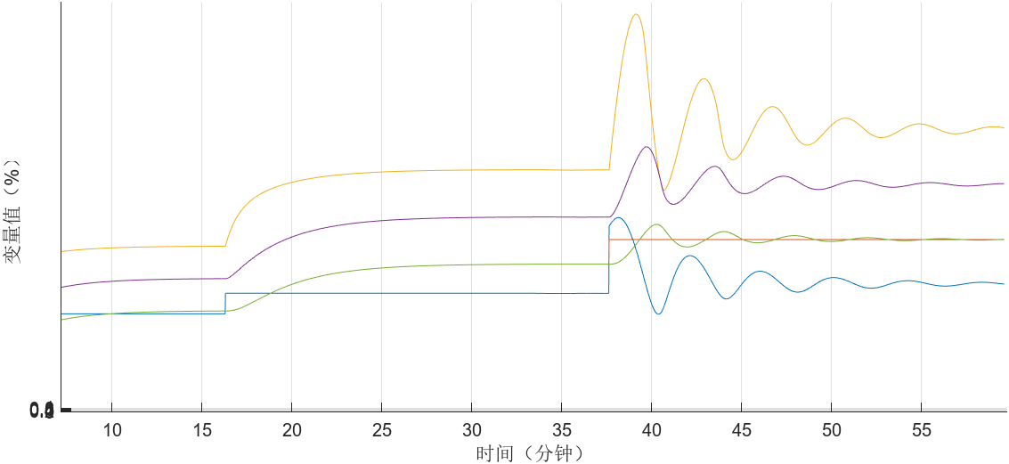

曲线2.1

1. 衰减曲线法
   1. 将控制器置于自动、纯比例模式，求取纯比例系统衰减率 $ψ=75\%$ 时的 $δ_{s}$ 和 $T_{s}$。通过手动调整得到相应 $δ_{s}$ 和 $T_{s}$ 如下：

$$δ_{s}=30$$

$$T_{s}=3.1 min$$

得到了相应控制过程曲线如下，

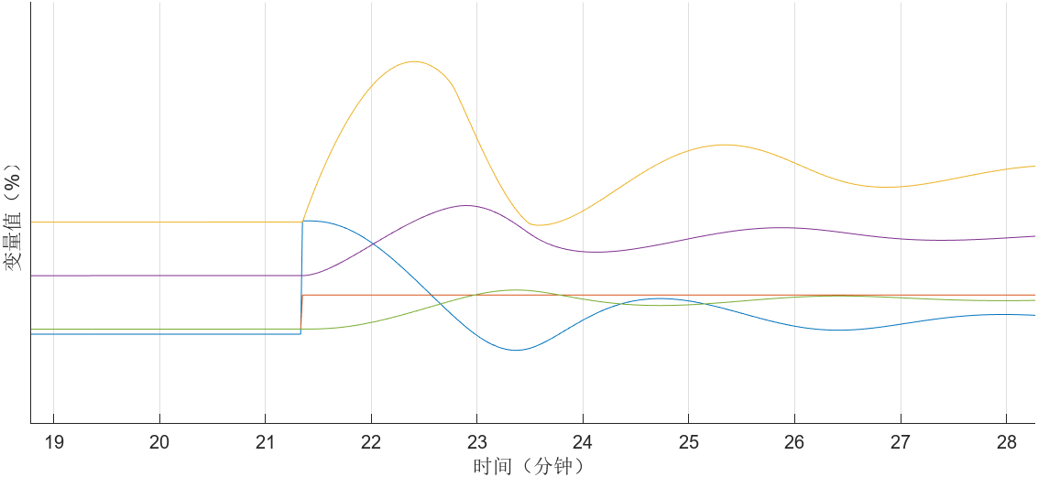

曲线2.0

* 1. 根据衰减曲线法相关公式，根据对应整定参数计算表，计算得不同参数如下表

|  |  |  |  |
| --- | --- | --- | --- |
| 控制方法 | $$δ$$ | $$T_{i}$$ | $$T_{d}$$ |
| P | 30.00% |  |  |
| PI | 36.00% | 1.55 |  |
| PID | 24.00% | 0.93 | 0.32 |

* 1. 将 PI 算参数置于控制器；将控制器投自动
  2. 改变控制器设定值SV(阶跃增5)，直到系统重新稳定。记录控制过程的曲线2.2 如下所示

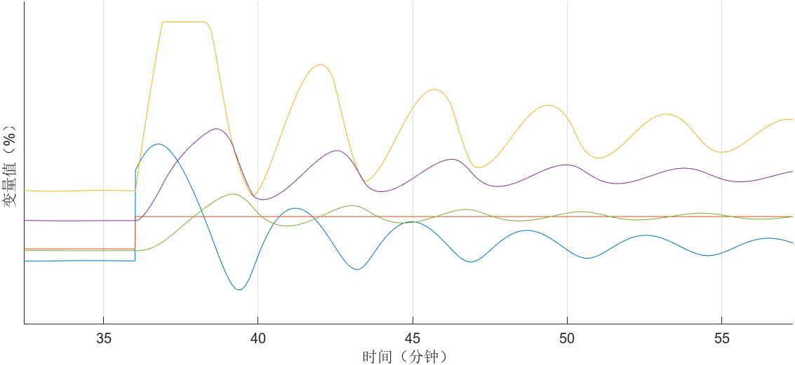

曲线2.2

1. 最佳控制过程调整

基于衰减曲线法实验结果，调整PI参数以获得最佳控制效果，通过调整积分时间 $T_{i}$ 使得 $ψ=75\%$ 记录相关曲线2.3 如下

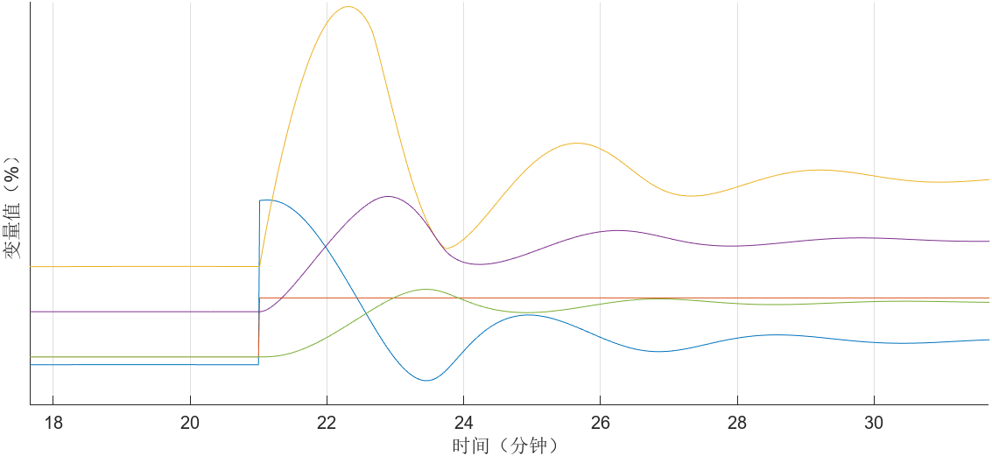

曲线2.3

此时比例带 $δ_{0}=36\%$，积分时间 $T_{i}=1500s$。

1. 扰动位置变换观察
   1. 以步骤3的实验结果为基础，放水阀3开10%左右
   2. 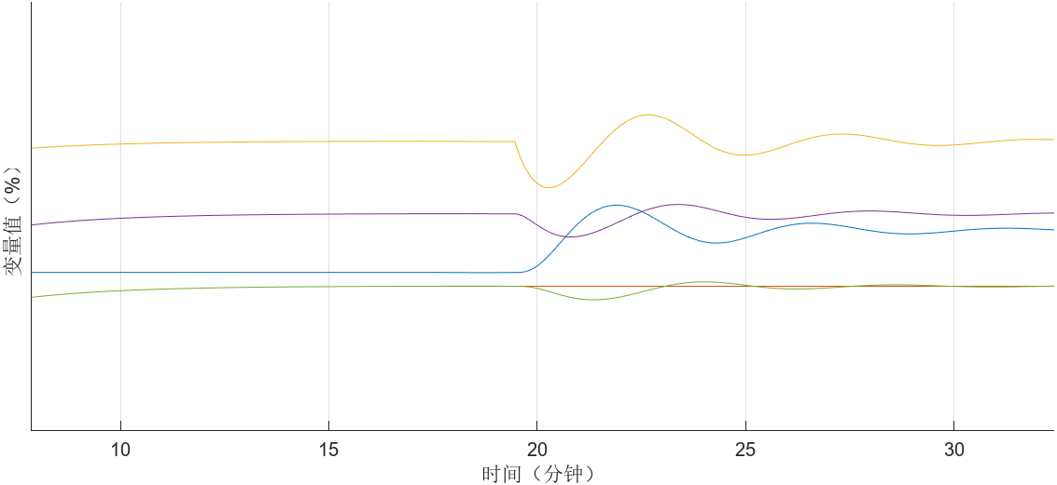泄水位置从“无”变为“液柱1”，为第1水柱加扰动，记录控制过程的曲线2.4 如下：

曲线2.4

* 1. 泄水位置从“液柱1”变为“无”，等待重新稳定。
  2. 泄水位置从“无”变为“液柱3”，为第3水柱加扰动，记录控制过程的曲线2.5 如下：

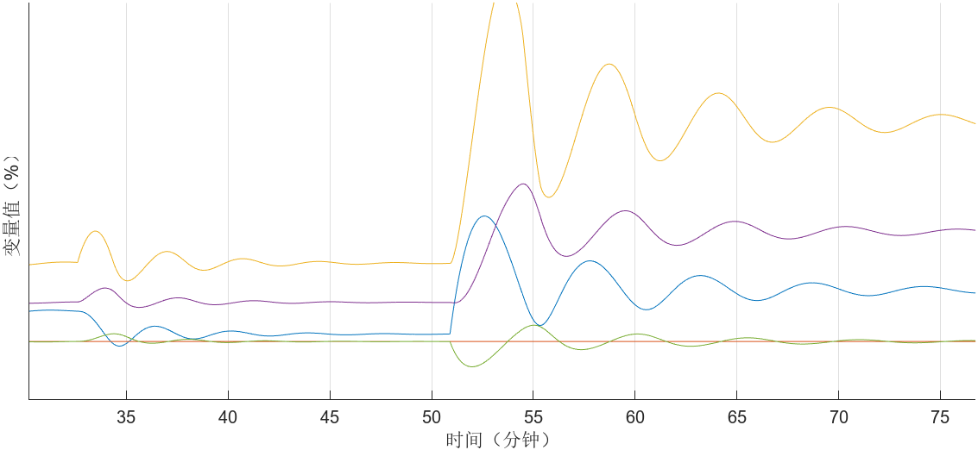

曲线2.5

1. 实验结果分析
2. 用 2.1 与 2.2 比较两种工程整定法使用的方便程度和准确程度。

**动态特性参数法**

使用方便性：

动态特性参数法依据系统的动态特性参数来确定控制参数。这一方法要求先获得系统的数学模型或特性参数，可以通过机理建模或拟合特征曲线来实现，相对较为简便。

准确性：

该方法的整定精度取决于模型的准确性。对于已知动态特性的系统，能够提供较为精确的整定结果。然而，如果系统模型不够准确或存在非线性因素，整定效果可能会受到影响。

**衰减曲线法**

使用方便性：

衰减曲线法需要通过实验测量系统的响应曲线，适合于缺乏精确数学模型的系统，因此具有更强的通用性。不过，实验过程可能比较耗时，并且在实际操作中可能受到噪声和干扰的影响，使用上较为不便。

准确性：

衰减曲线法依赖于实验数据，能够更好地反映实际系统的特性，特别适用于参数变化或系统非线性明显的情况。在某些复杂系统中，其整定精度可能优于动态特性参数法，但实验条件可能引入一定误差，从而影响整定的准确性。

1. 用 2.4 与 2.5 比较不同位置扰动对控制过程动态品质指标的影响规律。

通过对比曲线2.4与曲线2.5，可以发现，当扰动位置位于水柱3时，越靠近输出端，控制过程的振荡幅度增大，衰减速率减缓，超调量也相应增大。